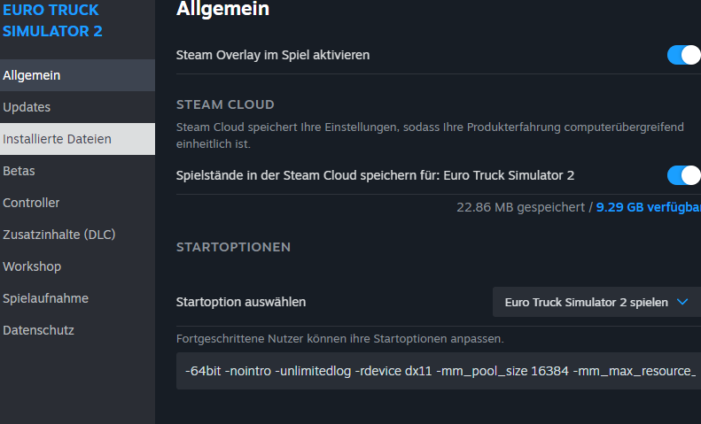
Startoption anpassen, je nach Ram Leistung.
8GB:
-64bit -nointro -unlimitedlog -rdevice dx11 -mm_pool_size 4096 -mm_max_resource_size 32 mm_max_tmp_buffers_size 1000
16GB:
-64bit -nointro -unlimitedlog -rdevice dx11 -mm_pool_size 8192 -mm_max_resource_size 32 -mm_max_tmp_buffers_size 1000
32GB:
-64bit -nointro -unlimitedlog -rdevice dx11 -mm_pool_size 16384 -mm_max_resource_size 32 -mm_max_tmp_buffers_size 1000
Navigieren Sie zu dem Dokumentenordner Ihres Spiels:
- Der Ordner befindet sich unter „C:\Users\{Sie}\Documents\{Spiel}“
Gehen Sie zur Datei „config.cfg“.
Finden Sie „uset r_buffer_page_size“ und ändern Sie den Wert auf „50“.

